LatarBelakang
1

BAB I PENDAHULUAN

Dalam perlindungan Hak Asasi Manusia telah banyak perlindungan yang telah dengan jelas dan tegas diatur dalam sebuah peraturan perundang-undangan. Dalam hukum pidana Indonesia selama ini, hak-hak pelaku tindak pidana dalam proses peradilan pidana memperoleh pengaturan secara memadai. Pada dasarnya hak-hak korban dalam KUHAP meliputi tiga dimensi, yaitu: Pertama, hak untuk mengajukan keberatan terhadap tindakan penyidikan dan/atau penghentian penuntutan dalam kapasitasnya sebagai pihak ketiga yang berkepentingan (Pasal
109 dan 140 ayat (2) KUHAP), kedua, hak korban yang berkaitan dengan kedudukannya sebagai saksi berupa mengundurkan diri berdasarkan Pasal 168 KUHAP danhak bagi keluarga korban, dalam hal korban meninggal dunia, untuk mengijinkanatautidakmengijinkantindakanpolisiuntukmelakukanbedah mayat atau penggalian kubur untuk otopsi (Pasal 134-136 KUHAP). Ketiga, hak untuk menuntut ganti kerugian terhadap akibat kejahatan dalam kapasitasnya sebagai pihak ketiga yang dirugikan (Pasal 98-101 KUHAP).
Kekerasan seksual selalu terjadi di setiap tahun yang korbannya rata-rata adalah anak-anakdanperempuan.WHO(WorldHealthOrganization) mengatakan bahwakasuskekerasandanperundungan mencapai sekitar 1miliardengan korban yaitu anak-anak, salah satunya kekerasan seksual.¹

¹Finkelhor,D.(2017).TrendsinChildMaltreatmentintheUnitedStates.Child Abuse & Neglect,Halaman: 112

Menurut Brodwin dan Orange dalam kejahatan seksual merupakan tindakan kriminal dalam aktivitas seksual dengan cara pelaku mengancam dan menghasut sehingga korban tidak berdaya agar melakukan hal seksualitas. Kejahatan seksual didasariunsurpaksaan,mengancam,tidakdikehendakikorban,dandiiming-imingi agar korban mengikuti perkataan pelaku. Bentuk dari pelecehan seksual yaitu non verbal dan verbal. Tindakan pelecehan seksual tidak hanya pemerkosaan dan pencabulan, akan tetapi dapat berupa memandangi, melihat, meraba dengan unsur paksaan sehingga anak tidak berdaya.²
Menurut Komnas Perempuan Tahun 2023 Secara umum, jumlah pengaduan kasusmenurunpadatahun2022daritahunsebelumnya,yaitumenjadi457.895dari
459.094. Penurunan pelaporan dihimpun dari data lembaga layanan dan Badilag.Sementara pengaduan ke Komnas Perempuan meningkat menjadi 4371 dari4322kasus.Denganjumlahiniberartirata-rataKomnasPerempuanmenerima pengaduan sebanyak 17 kasus /hari.³
KomnasPerempuanjugamelaporkansebanyak339.782daritotalpengaduan tersebutadalahkekerasanberbasisgender(KBG),yang3442diantaranyadiadukan keKomnasPerempuan.Kekerasandiranahpersonalmasihmendominasipelaporan kasusKBG,yaitu99%atau336.804kasus.PadapengaduandiKomnasPerempuan, kasus di ranah personal mencapai 61% atau 2.098 kasus.Untuk kasus di ranah publik, tercatat total 2978 kasus dimana 1.276 di antaranya dilaporkan kepada KomnasPerempuan.Sementaraitu,kasuskekerasandiranahnegarahanya

²Sari,A.,Brodwin,M.,&Orange,R.(2015).
³KomnasPerempuan.(2023).LaporanTahunan2022:PengaduanKasusdan Analisis Data. Jakarta: Komnas Perempua

ditemukandiKomnasPerempuan, denganpeningkatan hampir2kalilipat, dari38 kasus di 2021 menjadi 68 kasus di 2022.
PerlindungananakmerupakansebuahbidangpembangunanNasionaldengan fokus utamanya adalah untuk melindungi anak.Melindungi anak memilikitujuan agar dapat membangun generasi muda sebaik mungkin.Perlindungan anak berhubunganeratdengan5pilaryaituorangtua,keluarga,masyarakat,pemerintah, pemerintahdaerahdannegaradimanakelimanyamemilikihubungansatusamalain sebagai penyelenggara perlindungan terhadap anak.
Dalam melakukan perlindungan terhadap anak diperlukan peran negara, keluarga maupun masyarakat sebagaimana diatur dalam Undang-Undang Nomor 35 Tahun 2014 perubahan atas Undang-undang Nomor 23 Tahun 2002 tentang perlindungan anak pada pasal 59 ayat 1 menyatakan bahwa “pemerintah, pemerintah daerah dan lembaga negara lainnya berkewajiban dan bertanggungjawab untuk memberikan perlindungan khususkepadaanak”. Melalui Undang-undangNomor35Tahun2014,bertujuanuntukmemberikanperlindungan terhadap anak-anak Indonesia dari segala bentuk diskriminasi dan kekerasan dipertegas.TujuandibentuknyaUndang-undang tentangperlindungan anak adalah untuk melindungi anak dari segala bentuk kekerasan fisik, emosional, sosial dan seksual, penelantaran, tindakanmembahayakan, eksploitasi:ekonomi, seksualdan diskriminasi karena latar belakang ekonomi, politis, agama, sosial budaya dan orang tuanya sehingga hak-hak anak agar dapat hidup, tumbuh, berkembang dan berpartisipasi secara optimal.⁴

⁴LembaranNegaraRepublikIndonesiaTahun2014Nomor297

Namun pada hakikatnya kejahatan diluar kendali kendali kita, seperti yang terjadididesa-desayangminimpengetahuanyangmengakibatkankejahatanterjadi dengan begitu mudah.
Di Labuhanbatu sendiri kekerasan seksual dapat terjadi karena berbagai faktor, dari data di bawah terlihat bahwa kabupaten labuhanbatu mengalami peneingkatan kasus seksual dari tahun 2023-2024.Data tersebut dapat dilihat pada gambar di bawah ini.
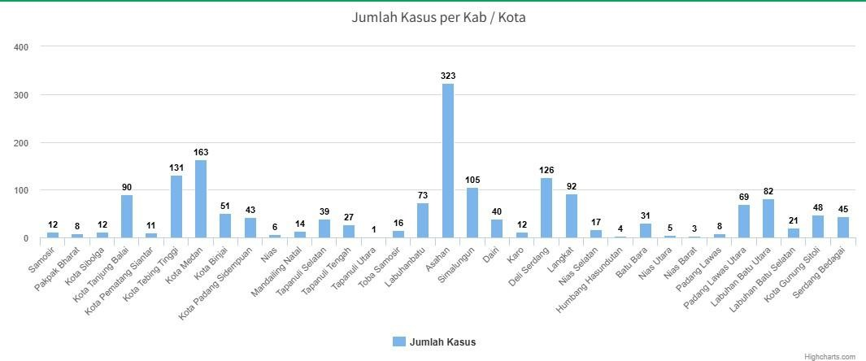

Gambar1.DataPelecehan SeaksualKabupatenLabuhanbatu 2023
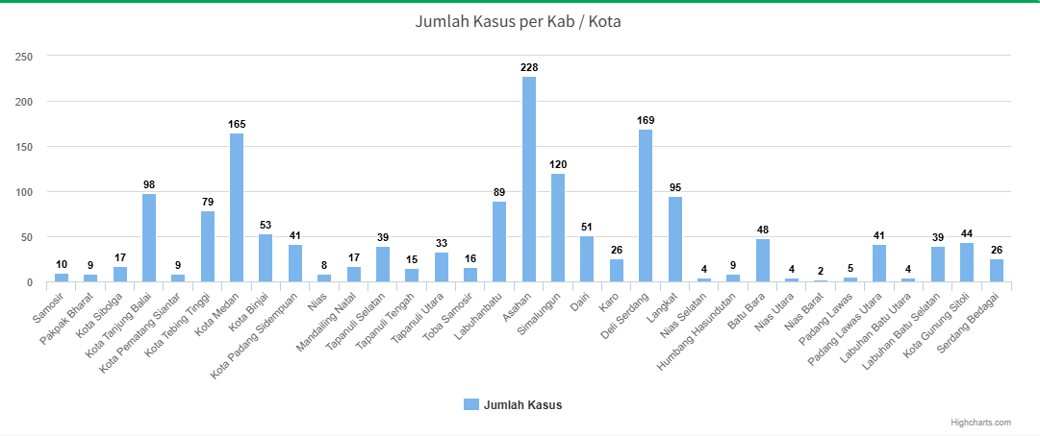

Gambar1.DataPelecehan SeaksualKabupatenLabuhanbatu 2024

Pada tahun 2023 pelecehan seksual di Kabupaten Labuhanbatu terdapat 73 kasusterjaditerhadap pelecehan seksualsecaraumumdan merupakan tingkatke9 terbanyak dari seluruh Kabupaten di Sumatera Utara. Sementara pada tahun 2024 mengalami peningkatan yang sangat signifikan hingga mencapai 89 kasus dan berada pringkat ke-7 dari seluruh Kabupaten di Sumatera Utara.Data ini diproleh langsung dari SIMFONI PPA (Sistem Informasi Online Perlindungan Perempuan dan Anak).Hal ini menunjukan bahwa kabupaten labuhanbatu adalah Kabupaten yang tidak aman dalam hal kasus pelecehan seksual baik secara harafahnya.⁵
Desateluk sentosamerupakandesakecilyang terletak padabagianpesisir di provinsi Sumatera Utara.Desa teluk sentosa merupakan desa tertinggal di bidang pendidikan, hal ini bisa di lihat pada data di bawah ini.
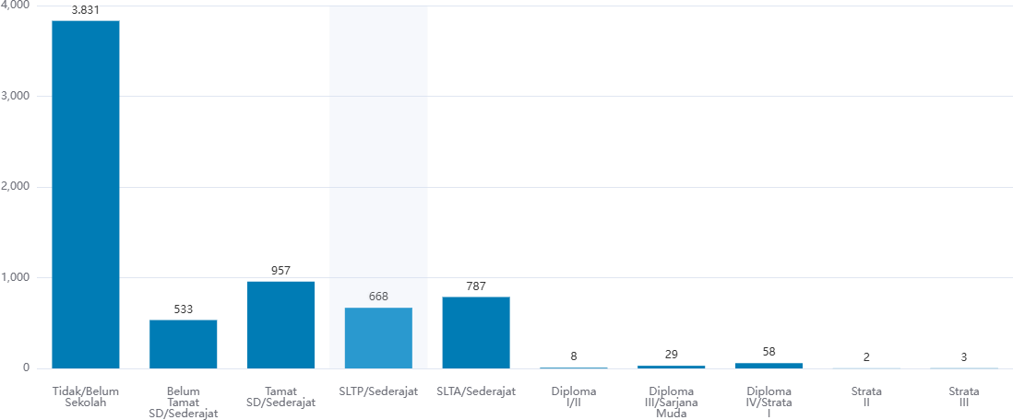
Gambar3.DataPendidikanDesaTeluk Sentosa,2024.
(Sumber:DataDigitalDesaTelukSentosa,2024)⁶

⁵SIMFONIPPA(SistemInformasiOnlinePerlindunganPerempuandanAnak)2023-2024
6DataDigitalDesaTeluk Sentosa, 2024

Dari data gambar 1 diatas terlihat bahwa persentase pendidikan paling tingggi yaitu tidak/belum sekolah mencapai 3.831jiwa disusulyang dengan tamat SD/Sederajat. Hal ini menunjukkan bahwa masyarakat DesaTelukSentosa minim pengetahuan sehingga masyarakat Desa Teluk Sentosa selalu tutup mata apa yang terjadi kepada anak mereka.
Peran hukum dalam kehidupan masyarakat sangatlah vital. Hukum tidak hanya berfungsi untuk menjaga ketertiban dan keamanan, tetapi juga memastikan bahwa setiap individu mendapatkan hak dan keadilan sosial. Melalui lembaga- lembagahukum,prosespenegakanhukumberjalansecaraefektifdanadil. Dengan demikian,hukummenjadifondasiyangkuatbagimasyarakatyangberkeadilandan sejahtera.Penegakan hukum yang baik tidak hanya berfokus pada penghukuman pelanggar, tetapi jugapadaupayauntukmencapaikeseimbangan sosialyang lebih adil.⁷
Selanjutnya langkah kongrit negara dalam melindungi HAM ialah dengan memberikan fasilitas pengaduan kepada siapa saja untuk bisa mengadu apabila ia melihat adanya pelanggaran HAM. UUNomor 39 Tahun 1999 karena lahir pada masa Reformasi dan adanya pengaruh Internasional dan isu-isu HAM yang pada saat itu sedang memuncakmembuat pembentuk Undang-undang sangat berhatihati dan teliti dalam mencantumkan jenis atau macam-macam hak asasi yang wajib dilindungi.Ada nilai positif dan ada nilai negatif apabila lahir sebuah produk peratiran perundang-undangan, hal ini disebabkan adanya benturan-benturan kepentingan dan paham didalam sebuah masyarakat.

⁷Mufid,A.(2009).PeranHukumdalamKehidupanMasyarakat.Jakarta:PenerbitHukumSejahtera. Halaman 45-47.

Makadariitupenulistertarikuntukmenelititentang“HakKorbanKekerasan Seksual Terhadap Anak Di Bawah Umur Di Tinjau Dari Undang-Undang Nomor 35 Tahun 2014 Tentang Perlindungan Anak Di Desa Teluk Sentosa Dusun VII Kecamatan Panai Hulu Kabupaten Labuhanbatu”.

RumusanMasalahPenelitian
  - Bagaimana bentuk perlindungan hukum terhadap korban kekerasan seksual yang terjadi kepada anak dibawah umur yang di tinjau dari Undang-Undang Nomor 35 tahun 2014 tentang perlindungan anak di desa teluk sentosa kecamatan panai hulu kabupaten labuhanbatu ?
  - Faktor apa yang mempengaruhi dalam pemenuhan perlindungan hukum terhadapkorbankekerasanseksualyangterjadikepadaanakdibawahumuryang ditinjaudariUndang-UndangNomor35tahun2014tentangperlindungananak di desa teluk sentosa kecamatan panai hulu kabupaten labuhanbatu ?
  - Bagaimanapolapenangankasuskorbankekerasanseksualyangterjadikepada anakdibawahumuryangditinjaudariUndang-UndangNomor35tahun2014 tentang perlindungan anak di desa teluk sentosa kecamatan panai hulu kabupaten labuhanbatu ?

TujuanPenelitian

  - Untuk mengetahui bentuk perlindungan hukum terhadap korban kekerasan seksual yang terjadi kepada anak dibawah umur yang di tinjau dari Undang- UndangNomor35tahun2014tentangperlindungananakdidesateluksentosa kecamatan panai hulu kabupaten labuhanbatu,
  - Untuk mengetahun dan menjelaskan faktor apa yang mempengaruhi dalam pemenuhanperlindunganhukumterhadapkorbankekerasanseksualyang

terjadi kepada anak dibawah umur yang di tinjau dari Undang-Undang Nomor 35 tahun 2014 tentang perlindungan anak di desa teluk sentosa kecamatan panai hulu kabupaten labuhanbatu.
  - Untukmengetahuipolapenangankasuskorbankekerasanseksualyangterjadi kepadaanakdibawahumuryangditinjaudariUndang-UndangNomor35tahun 2014 tentang perlindungan anak di desa teluk sentosa kecamatan panai hulu kabupaten labuhanbatu ?

ManfaatPenelitian

Penelitimemilikiharapandaripenelitianiniagardapatmemberikanmanfaat yang nyata nantinya di masa depan jika terdapat anak yang berkonflik dengan hukummelakukantindakpidana.Berikutmanfaatyangakandiberikanolehpeneliti yaitu :

ManfaatTeoritis

Hasil dari penelitian ini di harapkan dapat dijadikan sebagai tambahan dokumentasidarisegihukumdalamrangkaperlindunganhukumterhadap anak sebagai pelaku tindak pidana.

ManfaatPraktis

Hasil dari penelitian ini di harapkan dapat dijadikan sebagai referensi bagi PengadilanNegeri, khususnyadalambidangSistemPeradilanPidanaAnakdan diharapkandapatmemberikanperlindunganhukumuntukanakyangberkonflik dengan hukum.

